Agenda dagdeel 1
- Van start
- Leerdoelen
- Regas, privacy en kwaliteit
PAUZE
- Methodisch handelen
- Doelen formuleren
- Schrijverstypen
- Afsluiten en vooruitblikken

Theorie
Rapportages als middel in sociaal werk
(Deur v. H., Scholte M., Sprinkhuizen A.,(2013), DichtErBij, Bussum: Coutinho. p. 52)

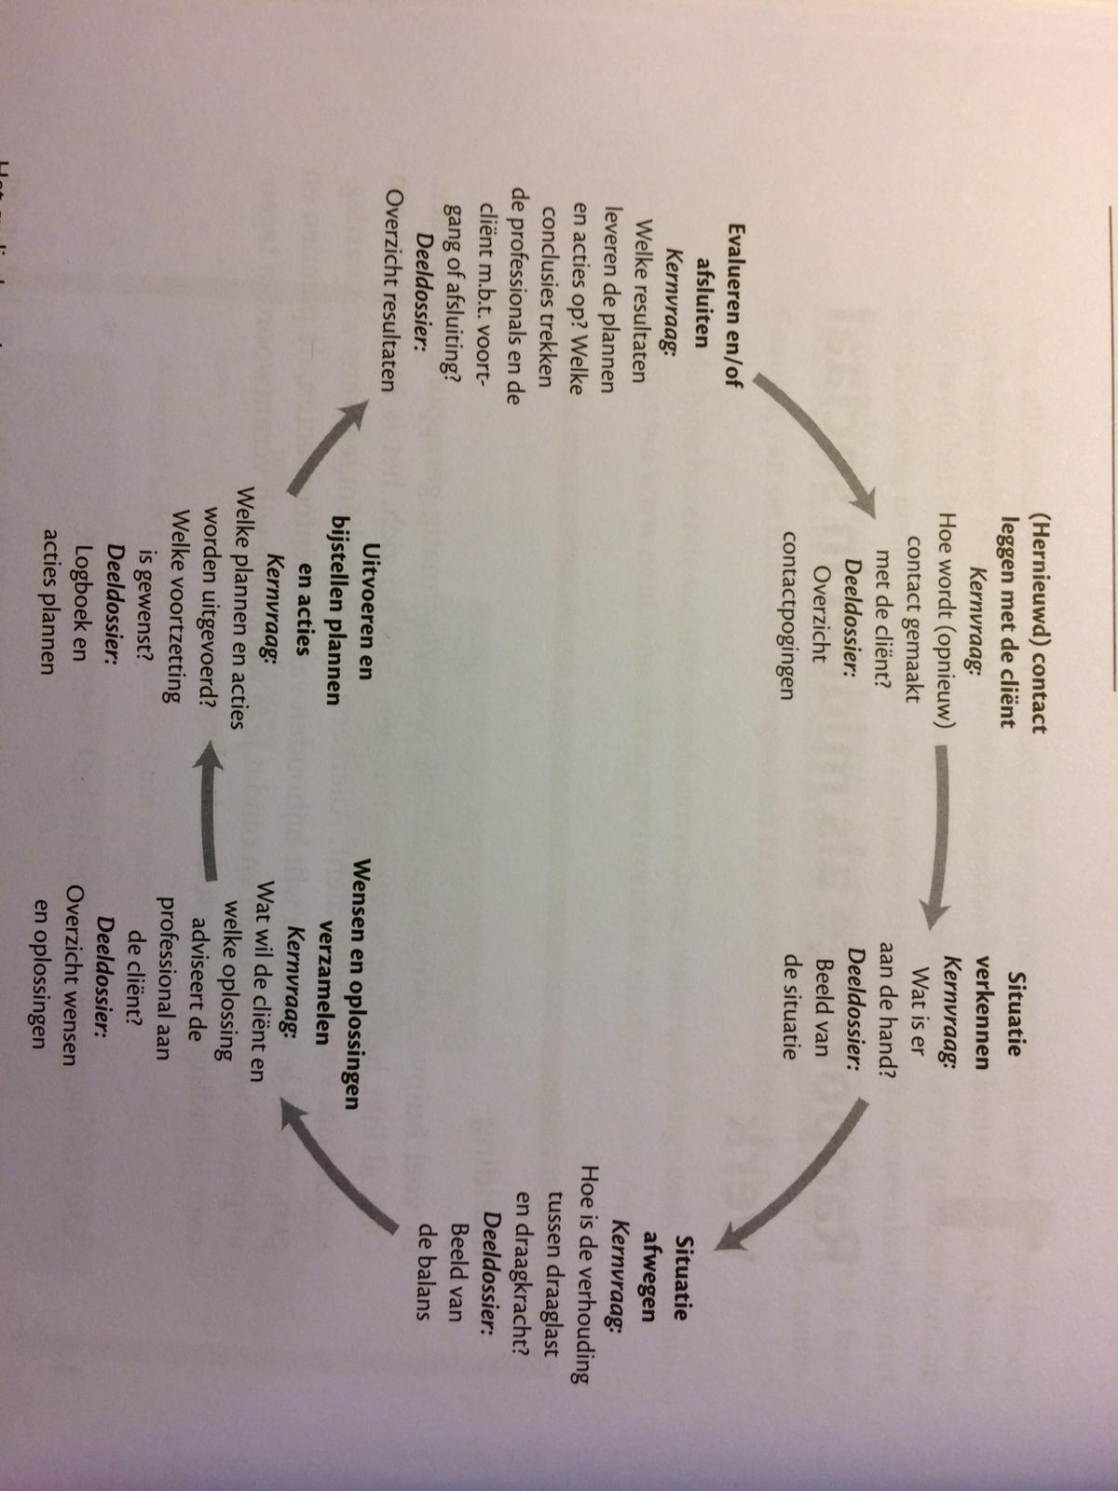

Schrijftaak voorbereiden
Voordat je begint aan de schrijftaak is het belangrijk om antwoord te geven op de volgende vragen:
- Waarover gaat de rapportage?
- Waarom schrijf ik dit rapport?
- Wat wil ik met de rapportage bereiken?
- Wie zijn de lezers?
- Wat zijn de vragen en belangen van de lezer?

Hulpvraag
Sluit aan bij de taal en het woordgebruik van de hulpvrager.

Doelstellingen van cliënten beschrijven
(Aarnoutse, J. & Geurts, L. (1993) Methodisch handelen in modules. Baarn: Nelissen).

Doelen:
1. worden afgeleid van een probleem;
2. beschrijven nauwkeurig het gedrag van cliënt en inhoud waarop dit gedrag betrekking heeft;
3. zijn altijd geformuleerd vanuit het gezichtspunt van de cliënt;
4. hangen samen met doelstellingen op lange en korte termijn;
5. moeten kunnen worden bijgesteld en
6. geven aan wanneer het doel is bereikt.

